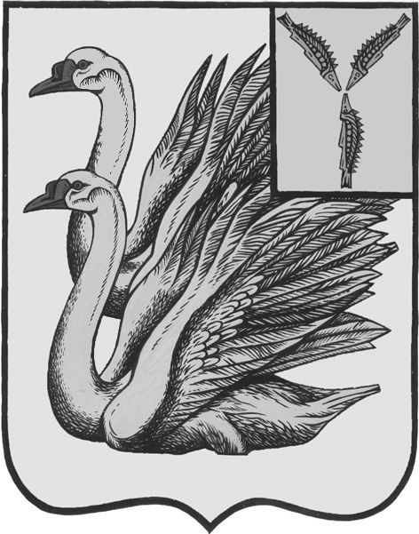

АДМИНИСТРАЦИЯ

СИМОНОВСКОГО МУНИЦИПАЛЬНОГО ОБРАЗОВАНИЯ

КАЛИНИНСКОГО МУНИЦИПАЛЬНОГО РАЙОНА

САРАТОВСКОЙ ОБЛАСТИ

**П О С Т А Н О В Л Е Н И Е**   **от 17 июня 2022 года №**67  **с.Новая Ивановка**

**О включении в реестр собственности недвижимого имущества составляющего муниципальную казну Симоновского муниципального образования Калининского муниципального района Саратовской области**

В соответствии с Федеральными законами от 06.10.2003 № 131 – ФЗ «Об общих принципах организации местного самоуправления в Российской Федерации», от 06.12.2011 № 402-ФЗ «О Бухгалтерском учете», Приказом Минфина РФ от 29.07.1998 № 34н. «Об утверждении Положения по ведению бухгалтерского учета и бухгалтерской отчетности в Российской Федерации», Положением о муниципальной казне Симоновского муниципального образования Калининского муниципального района Саратовской области», утвержденным решением Совета депутатов Симоновского муниципального образования Калининского муниципального района Саратовской области второго созыва от 14.12.2021 № 63-203 , ПОСТАНОВЛЯЕТ,

1.Включить в реестр собственности, составляющей муниципальную казну Симоновского муниципального образования следующие объекты, расположенные по адресу:

- Саратовская область, Калининский район, с. Первомайское (водопровод);

- Саратовская область, Калининский район, с. Салтыково (водопровод);

- Саратовская область, Калининский район, п. Дубравный (водопровод);

- Саратовская область, Калининский район, с. Новая Ивановка (водопровод);

- Саратовская область, Калининский район, п. Дубравный (артскважина);

- Саратовская область, Калининский район, с. Новая Ивановка (артскважина);

- Саратовская область, Калининский район, п. Дубравный (плотина);

- Саратовская область, Калининский район (башня и водопровод);

- Саратовская область, Калининский район, (водопровод);

- Саратовская область, Калининский район (газопровод);

- Саратовская область, Калининский район ( дорога асфальтированная 4 км);

- Саратовская область, Калининский район, п. Дубравный ( дорога асфальтированная п. Дубравный);

- Саратовская область, Калининский район (теплотрасса);

- Саратовская область, Калининский район (мост).

2.Контроль за исполнением настоящего постановления оставляю за собой.

**И.о. главы администрации**

**Симоновского МО: С.Н.Кузенков**

Бирюльцова О.Н.

4-75-37

Приложение

к постановлению администрации

Симоновского МО Калининского МР

от 17.06.2022г. №67

**Перечень**

**недвижимого имущества, включаемого в реестр собственности, составляющего муниципальную казну Симоновского муниципального образования Калининского муниципального района Саратовской области**

|  |  |  |  |  |  |  |  |  |  |
| --- | --- | --- | --- | --- | --- | --- | --- | --- | --- |
| № п/п | Наименование имущества | Местонахождения имущества | Дата принятия к учету | Дата ввода в эксплуатацию | Первоначальная балансовая стоимость (руб) | Амортизация на 14.06.2022 г. | Остаточная стоимость (руб) | ОКОФ | Примечание |
| 1 | 2 | 3 | 4 | 5 | 6 | 7 | 8 | 9 | 10 |
| 1 | водопровод | Саратовская область, Калининский район, с. Первомайское | 01.01.1964 | 01.01.1964 | 1 158 185.82 | 1 158 185.82 | 0.00 | 220.41.20.20.759 |  |
| 2 | водопровод | Саратовская область, Калининский район, с. Салтыково | 01.01.1974 | 01.01.1974 | 566 787.08 | 566 787.08 | 0.00 | 220.41.20.20.759 |  |
| 3 | водопровод | Саратовская область, Калининский район, п. Дубравный | 01.01.1974 | 01.01.1974 | 423 901.36 | 423 901.36 | 0.00 | 220.41.20.20.759 |  |
| 4 | водопровод | Саратовская область, Калининский район, с. Новая Ивановка | 01.01.1968 | 01.01.1968 | 867 231.98 | 867 231.98 | 0.00 | 220.41.20.20.759 |  |
| 5 | артскважина | Саратовская область, Калининский район, п. Дубравный | 01.01.1983 | 01.01.1983 | 66 162.50 | 66 162.50 | 0.00 | 220.41.20.20.651 |  |
| 6 | артскважина | Саратовская область, Калининский район, с. Новая Ивановка | 01.01.1980 | 01.01.1980 | 181 346.08 | 181 346.08 | 0.00 | 220.41.20.20.651 |  |
| 7 | плотина | Саратовская область, Калининский район, п. Дубравный | 01.01.1973 | 01.01.1973 | 82 937.36 | 82 937.36 | 0.00 | 220.42.91.10.150 |  |
| 8 | башня и водопровод | Саратовская область, Калининский район | 01.01.1986 | 01.01.1986 | 598 978.00 | 502 485.71 | 96 492.29 | 220.41.20.20.759 |  |
| 9 | водопровод | Саратовская область, Калининский район | 01.07.2011 | 01.07.2011 | 622 617.00 | 416 059.75 | 206 557.25 | 220.41.20.20.759 |  |
| 10 | газопровод | Саратовская область, Калининский район | 01.01.1992 | 01.01.1992 | 773 094.00 | 773 094.00 | 0.00 | 220.41.20.20.327 |  |
| 11 | дорога асфальтированная 4 км | Саратовская область, Калининский район | 01.01.1981 | 01.01.1981 | 3 040 552.00 | 3 040 552.00 | 0.00 | 220.42.11.10.120 |  |
| 12 | дорога асфальтированная п. Дубравный | Саратовская область, Калининский район, п. Дубравный | 01.01.1991 | 01.01.1991 | 877 607.84 | 298 575.06 | 579 032.78 | 220.42.11.10.120 |  |
| 13 | теплотрасса | Саратовская область, Калининский район | 01.01.1969 | 01.01.1969 | 83 582.00 | 83 582.00 | 0.00 | 220.41.20.20.303 |  |
| 14 | мост | Саратовская область, Калининский район | 01.01.1980 | 01.01.1980 | 2 742 090.00 | 2 742 090.00 | 0.00 | 220.42.13.10.110 |  |